
Fernanda González
Samsung Electronics México
Tel. 5747 5100 ext. 5078
fer.gonzalez@samsung.com

Mariana Vázquez
JeffreyGroup México
Tel. 5281-1121 ext. 111
mvazquez@jeffreygroup.com

Reproducción completa del video “Samsung Galaxy Unpacked 2018”

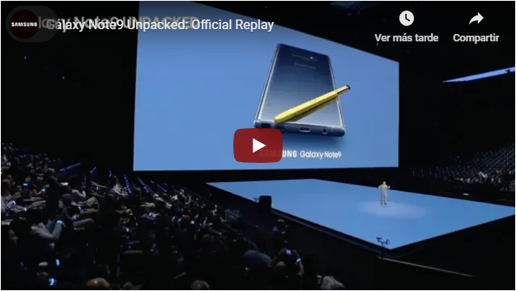

Samsung Galaxy Unpacked 2018 pasó oficialmente a la historia, ¡y fue un evento increíble! El Unpacked más concurrido de Samsung hasta el momento reveló una serie de sensacionales lanzamientos que se integran a la familia Galaxy, que incluyen Galaxy Note9, Galaxy Watch y Galaxy Home.

Para quienes se perdieron el gran evento de lanzamiento, pueden hacer clic en el video de arriba para ver una repetición completa de todo lo que sucedió.

Sobre Samsung Electronics Co., Ltd.
Samsung inspira al mundo y crea el futuro con ideas y tecnologías innovadoras. La empresa está reinventando el mundo de la TV, los smartphones, los wearables, los tablets, los electrodomésticos, los sistemas de conexión y memoria, el sistema LSI, y la fusión de semiconductores y soluciones LED. Para obtener las últimas novedades, visite la sala de prensa de Samsung. https://news.samsung.com/mx/

